*Федеральное государственное бюджетное образовательное учреждение* *высшего образования*

|  |  |
| --- | --- |
| **Gerb-BMSTU_01** | ***«Московский государственный технический университет  имени Н.Э. Баумана***  ***(национальный исследовательский университет)»***  ***(МГТУ им. Н.Э. Баумана)*** |

ФАКУЛЬТЕТ ИНФОРМАТИКА И СИСТЕМЫ УПРАВЛЕНИЯ

КАФЕДРА КОМПЬЮТЕРНЫЕ СИСТЕМЫ И СЕТИ (ИУ6)

**Отчет**

**по лабораторной работе №4**

**Дисциплина:**

Конструирование и технология производства вычислительной техники

**Название лабораторной работы:**

Освоение методики моделирования механических воздействий на средства вычислительной техники в SolidWorks

Студент гр. ИУ6-62Б  **\_\_\_\_\_\_\_\_\_\_\_\_\_\_ А.С. Бурлаков**

(Подпись, дата) (И.О. Фамилия)

Преподаватель  **\_\_\_\_\_\_\_\_\_\_\_\_\_\_ А.В. Никаноров**

(Подпись, дата) (И.О. Фамилия)

Москва, 2019

# ВВедение

## Цель работы

Цель занятия – закрепление знаний, полученных при изучении теоретических основ проектирования средств обеспечения механической устойчивости конструкций вычислительной техники, приобретение базовых навыков, необходимых для проведения исследования собственных частот в средствах вычислительной техники и исследования последствий ударных воздействий.

**Описание конструкции:**

Конструкция – сборка из двух деталей: «основание» и «плата».

# основная часть

**Испытания на собственные частоты**

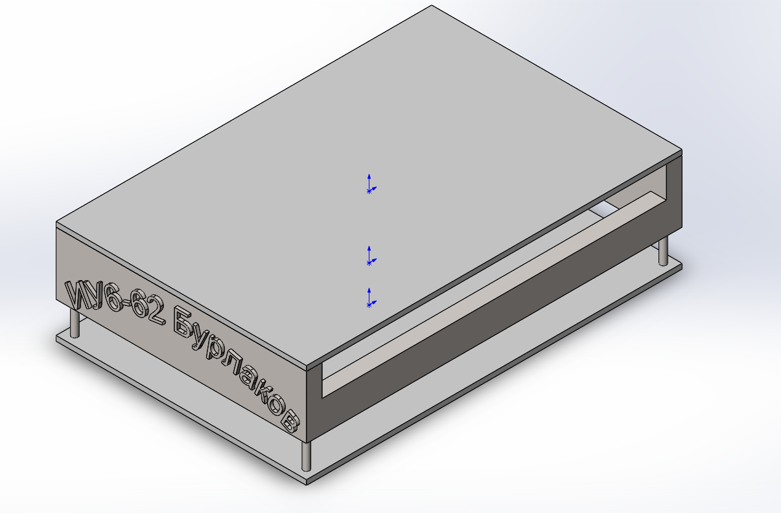

Рисунок 1 – Модель для проведения испытаний

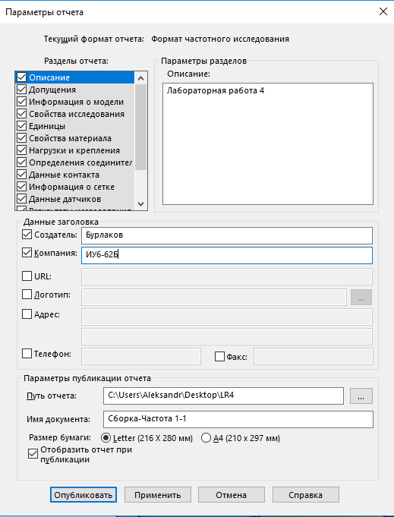

Рисунок 2 – Параметры отчета

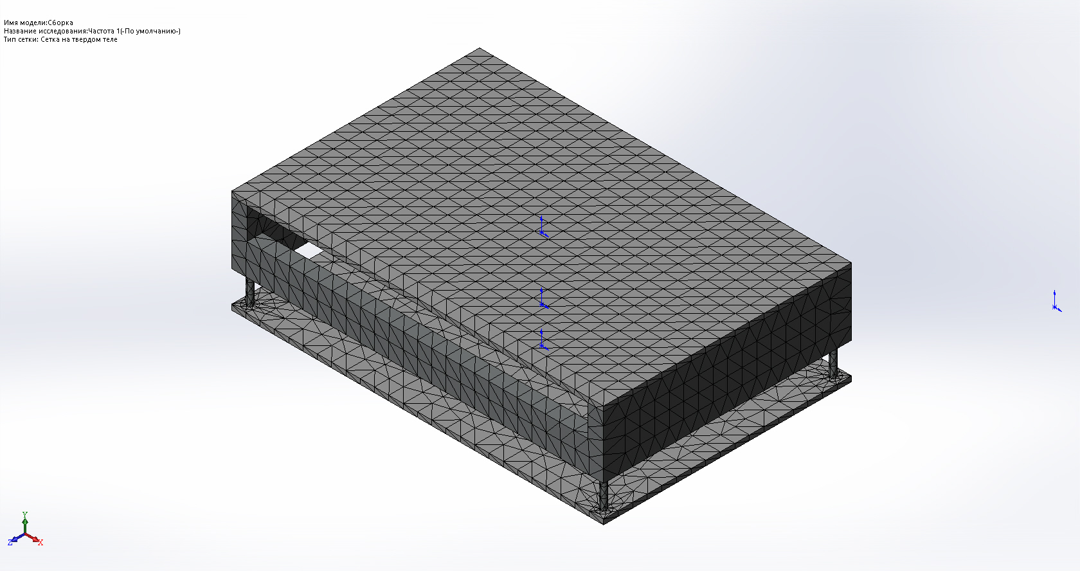

Рисунок 3 – Упрощенная сетка модели

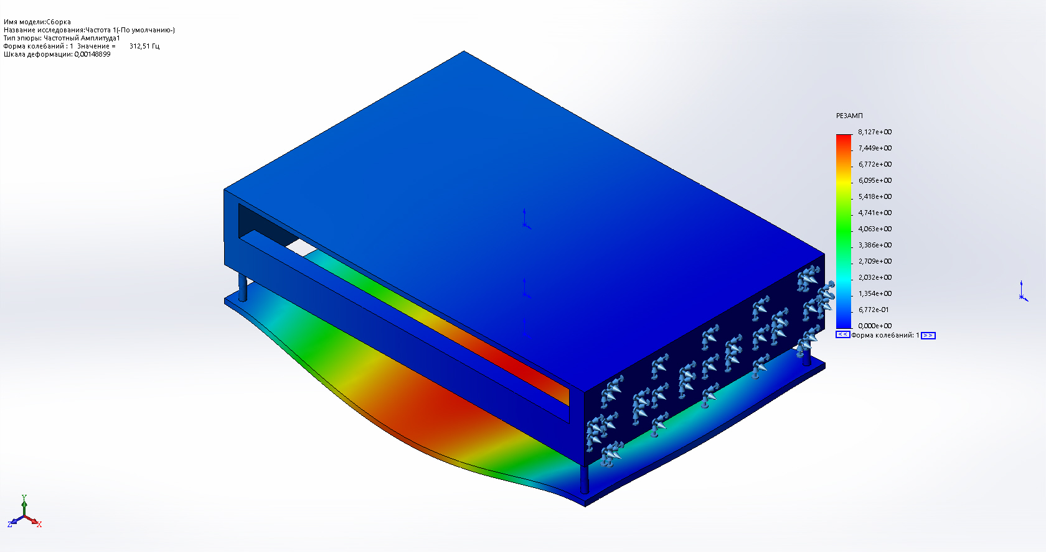

Рисунок 4 – Деформации на частоте 312,508 Hz

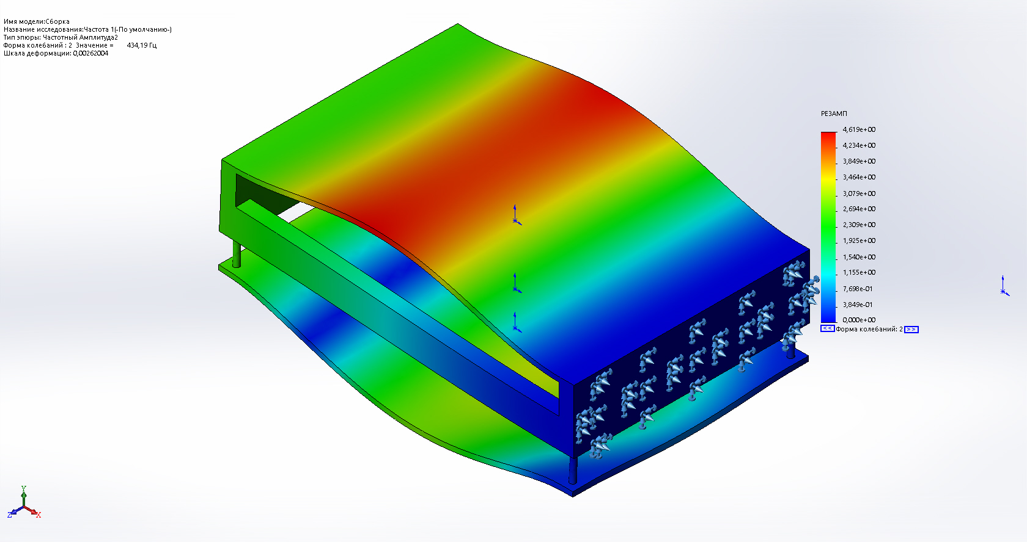

Рисунок 5 – Деформации на частоте 434,194 Hz

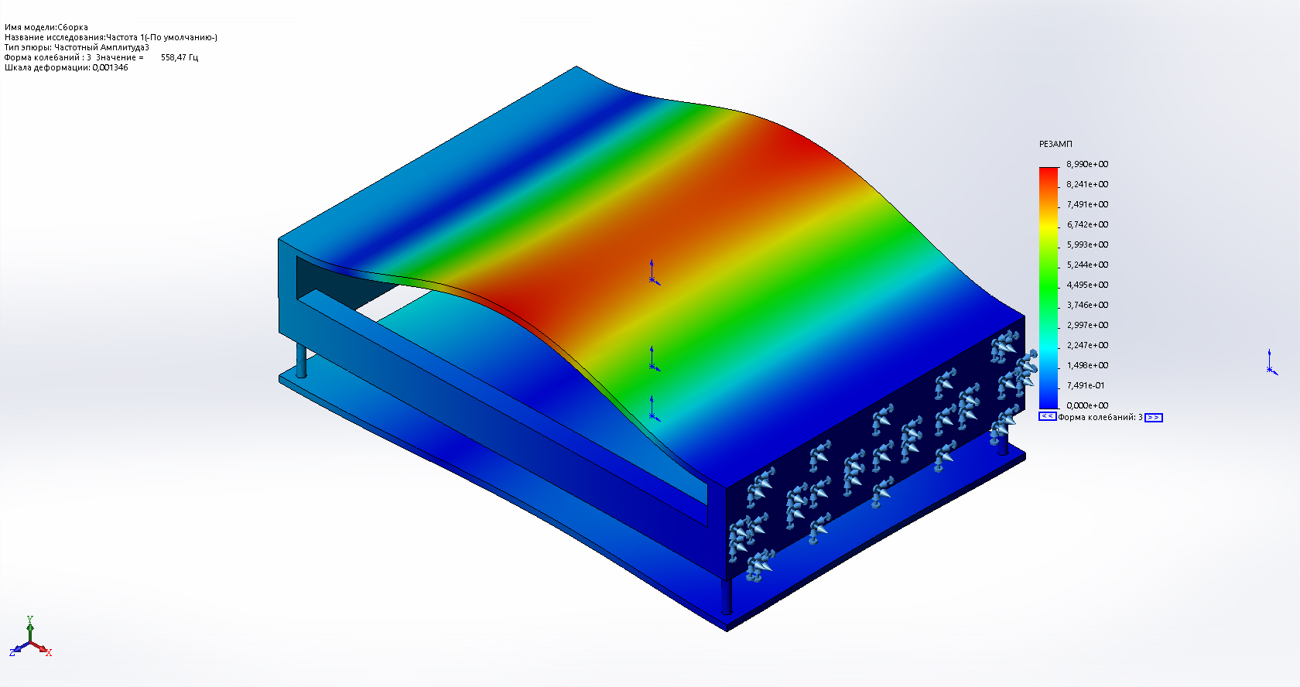

Рисунок 6 – Деформации на частоте 558,474 Hz

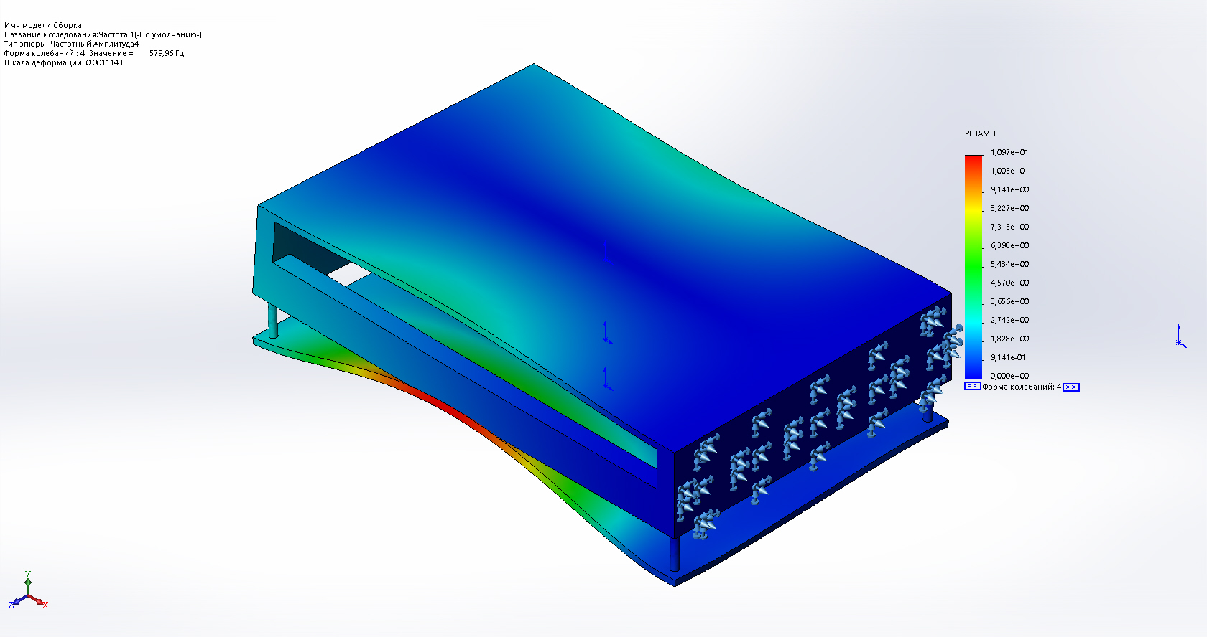

Рисунок 7 – Деформации на частоте 579,961 Hz

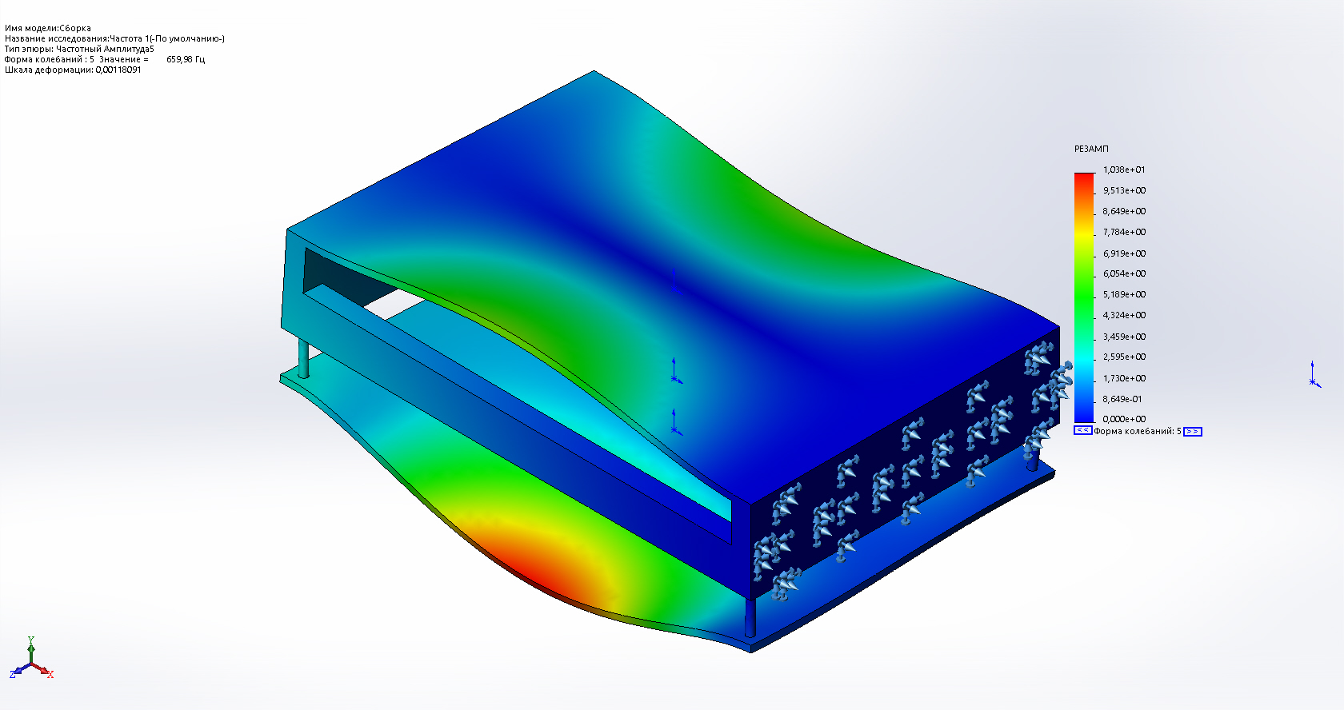

Рисунок 8 – Деформации на частоте 659,98 Hz

|  |  |  |  |  |
| --- | --- | --- | --- | --- |
| Номер режима | Частотный(Гц) | Направление X | Направление Y | Направление Z |
| **1** | **312,51** | **2,4595e-05** | **0,24461** | **4,2872e-07** |
| **2** | **434,19** | **7,988e-05** | **0,34143** | **9,3705e-07** |
| **3** | **558,47** | **4,1647e-05** | **0,0048381** | **1,1747e-05** |
| **4** | **579,96** | **3,2497e-10** | **1,0158e-05** | **0,090941** |
| **5** | **659,98** | **8,1129e-08** | **2,9272e-06** | **0,10637** |
|  |  | **Сумма X = 0,0001462** | **Сумма Y = 0,59089** | **Сумма Z = 0,19732** |

**Испытания на ударную нагрузку**

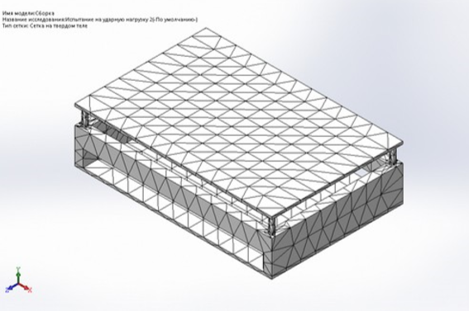

Рисунок 9 – Упрощенная сетка модели

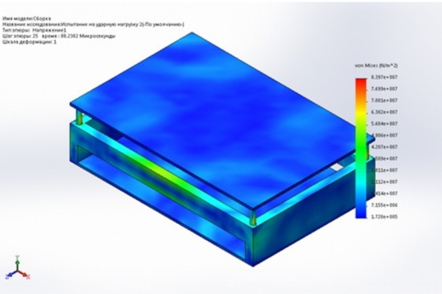

Рисунок 10 – Напряжение

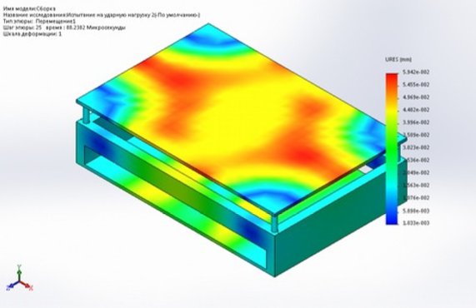

Рисунок 11 – Перемещение

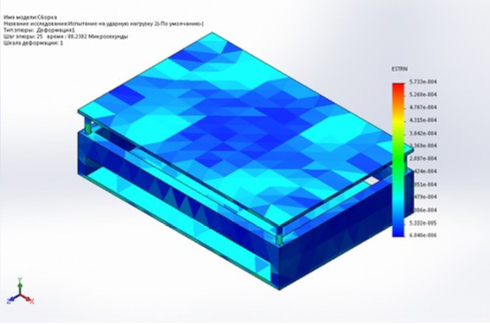

Рисунок 12 – Деформация

# Заключение

В ходе данной лабораторной работы закреплены знания, полученные при изучении теоретических основ проектирования средств обеспечения механической устойчивости конструкций вычислительной техники, приобретены базовые навыки, необходимые для проведения исследования собственных частот в средствах вычислительной техники и исследования последствий ударных воздействий.